200 минут чтения: Сталинграду посвящается
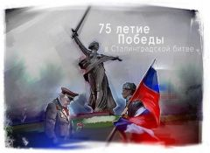
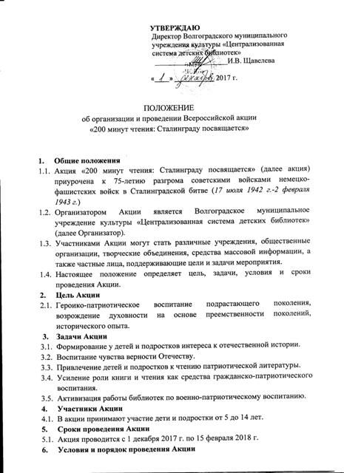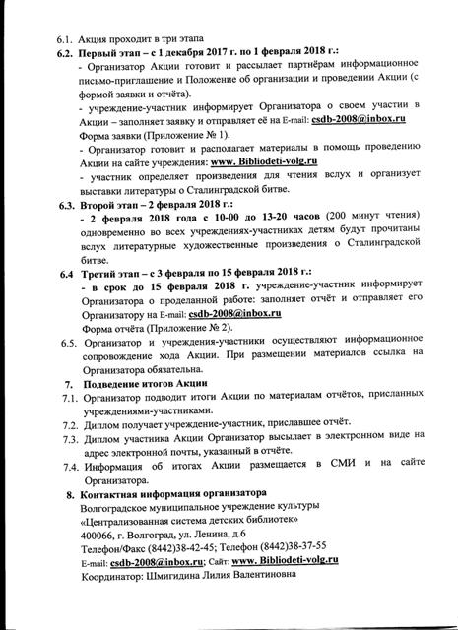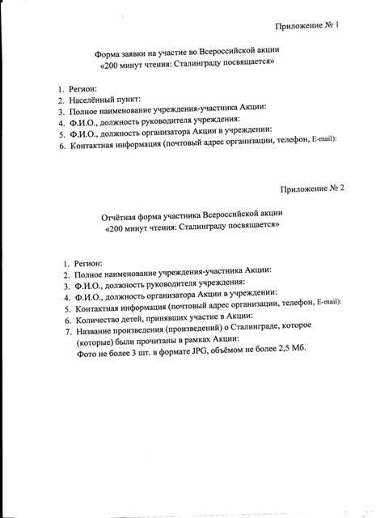

Список

художественных произведений о Сталинградской битве

для учащихся младшего школьного возраста
1. Алексеев, С. Герои Великой Отечественной: рассказы / С. Алексеев. – Москва: Дрофа-Плюс, 2005. – 64 с.: ил.
2. Алексеев, С. Рассказы о маршале Жукове: рассказы / С. Алексеев. – Москва: Малыш, 1977. – 40 с.: ил.
3. Алексеев, С. Рассказы о маршале Рокоссовском: рассказы / С. Алексеев. – Москва: Малыш, 1990. – 28 с.: ил.
4. Алексеев, С. Сталинградское сражение. 1942–1943: рассказы для детей / С. Алексеев. – Москва: Детская литература, 2010. – 106 с.: ил.
5. Богомолов, В. За оборону Сталинграда / В. Богомолов. – Москва: Малыш, 1980. – 32 с.: ил.
6. Ефетов, М. Избранное: повести / М. Ефетов. – Москва: Детская литература, 1986. – 446 с.: ил.
Из содерж.: Девочка из Сталинграда. – С. 265-302.
7. Ефетов, М. Света и Камила: повести / М. Ефетов. – Москва: Детская литература, 1966. – 142 с.
8. Золотые рукавички: стихи для детей / под ред. В. С. Макеева. – Волгоград: Нижне-Волжское книжное издание, 1975. – 80 с.: ил.
9. Овчинцев, В. Конопатая весна: стихи / В. Овчинцев. – Волгоград: Ведо, 1995. – 53 с.: ил.
10. Шмерлинг, В. Дети Ивана Соколова: повесть / В. Шмерлинг. – Москва. – Детская литература, 1989. – 255 с.: ил.

Список

художественных произведений о Сталинградской битве

для учащихся среднего и старшего школьного возраста
11. Агашина, М. К. Стихотворения / М. К. Агашина. – Волгоград: «Станица», 1993. – 160 с.
12. Алексеев, М. Возвращение огня: автобиографическая повесть в письмах / М. Алексеев. – Волгоград: Издатель, 2004. – 112 с.
13. Алексеев, М. Мой Сталинград / М. Алексеев. – Москва: Дружба народов, 2000. – 256 с.
14. Бондарев, Ю. В. Горячий снег: роман / Ю. В. Бондарев. – Ленинград: Лениздат, 1983. – 344 с.
15. Гончаренко, Г. И. Разгром / Г. И. Гончаренко. – Москва: Советская Россия, 1969. – 352 с.
16. Грибачев, Н. М. Здравствуй, комбат!: рассказы / Н. М. Грибачев. – Волгоград : Нижне–Волжское книжное издательство, 1982. – 320 с.
17. Гуммер, И. С., Харин Ю. А. Это было в Калаче: повесть / И. С. Гуммер, Ю. А. Харин. – Волгоград: Нижне–Волжское книжное издательство, 1985. – 160 с.
18. Дроботов, В. Н. Босоногий гарнизон: документальная повесть / В. Н. Дроботов. – Волгоград: Издатель, 2004. – 94 с.
19. Дроботов, В. Н. Снова на Волге: повести и рассказы / В. Н. Дроботов. – Волгоград: Нижне–Волжское книжное издательство, 1987. – 272 с.
20. Иванникова, Е. В. Сталинградская сирень / Е. Иванникова. – Волгоград: Издатель, 2008. – 72 с.
21. Корнеев, А. А. Деревья Сталинграда: стихотворения и поэмы / А. Корнеев. – Москва: Современник, 1983. – 239 с.
22. Красильников, А. Красная Шапочка: повесть / А. Красильников. – Волгоград, Нижне-Волжское книжное издательство, 1978. – 128 с.: ил.
23. Малыгина, Н. П. Двое и война: повести / Н. Малыгина. – Волгоград: Нижне–Волжское книжное издательство, 1982. – 304 с.
24. Мишаткин, Ю. И. Осколок у сердца: повести / Ю. Мишаткин. – Волгоград: «Принт», 2005. – 304 с.
25. Мишаткин, Ю. И. Рыцарский меч Сталинграда: повести / Ю. Мишаткин. – Волгоград: ООО «Принт», 2002. – 448 с.
26. Некрасов, В. П. В окопах Сталинграда: повесть; рассказы / В. П. Некрасов. – Москва: Художественная литература, 1990. – 319 с.
27. Осадин, Б. А. На окраине Сталинграда: повесть / Б. Осадин. – Волгоград: Нижне-Волжское книжное издательство, 1990. – 240 с.
28. Очкин, А. Иван – я, Федоровы – мы: героическая быль / А. Очкин. – Москва: Детская литература, 1982. – 110 с.
29. Симонов, К. М. Дни и ночи: повесть / К. М. Симонов. – Москва: Художественная литература, 1984. – 260 с.
30. Симонов, К. М. Живые и мертвые: роман в 3-х кн. Кн.I Живые и мертвые / К. М. Симонов. – Москва: Просвещение, 1982. – 384 с.
31. Синякин, С. Н. Горькая соль войны: рассказы и повесть / С. Синякин. – Волгоград: Издатель, 2010. – 288 с.
32. Синякин, С. Н. Мрак тени смертной / С. Синякин. – Волгоград: Издатель, 2009. – 408 с.
33. Синякин, С. Н. Сталинградские зернышки: рассказы / С. Синякин. – Волгоград: Издатель, 2005. – 160 с.
34. Скачков, В. Н. Сталинградский Гаврош: документальная повесть / В. Скачков. – Волгоград: Издатель, 2005. – 64 с.
35. Трубачев, О. Н. Блокнот сталинградца / О. Трубачев. – Волгоград: Издательство лицея «Олимпия», 2010. – 40 с.
36. Филютович, П. В. Трудный орден комдива: документальная повесть; Осколки: невыдуманные рассказы / П. Филютович. – Волгоград: Издатель, 2007. – 240 с.
37. Янин, Т. И. До свидания, Сталинград: повести, рассказы, эссе / Т. Янин. – Волгоград: Издатель, 2011. – 320 с.
38. Яшин, А. Я. Город гнева: поэма / А. Яшин. – Волгоград: Нижне Волжское кн. изд., 1971. – 63 с.

